**TÊN BÀI:**

**CHỦ ĐỀ 1: CẤU TẠO NGUYÊN TỬ**

**BÀI 5: LỚP, PHÂN LỚP VÀ CẤU HÌNH ELECTRON**

**I. Mục tiêu**

**1. Kiến thức**

– Trình bày được khái niệm lớp, phân lớp electron và mối quan hệ về số lượng phân lớp trong một lớp. Liên hệ được về số lượng AO trong một phân lớp, trong một lớp.

– Viết được cấu hình electron nguyên tử theo lớp, phân lớp electron và theo ô orbital khi biết số hiệu nguyên tử Z của 20 nguyên tố đầu tiên trong bảng tuần hoàn.

– Dựa vào đặc điểm cấu hình electron lớp ngoài cùng của nguyên tử dự đoán được tính chất hoá học cơ bản (kim loại hay phi kim) của nguyên tố tương ứng.

**2. Năng lực:**

**2.1. Năng lực chung:**

**- Năng lực tự chủ và tự học:** Kĩ năng tìm kiếm thông tin trong SGK. Tự quyết định cách thức giải quyết vấn đề, tự đánh giá về quá trình và kết quả giải quyết vấn đề.

**- Năng lực giao tiếp và hợp tác:** Thực hiện các nhiệm vụ được giao trong nhóm để hoàn thành hoặc quan sát thí nghiệm liên quan. Tham gia đóng góp ý kiến trong nhóm và tiếp thu sự góp ý, hỗ trợ các thành viên trong nhóm.

**- Năng lực giải quyết vấn đề và sáng tạo:** Chủ động đề ra kế hoạch, cách thức thực hiện nhiệm vụ hợp tác, cách thức xử lí các vấn đề phát sinh một cách sáng tạo trong quá trình hợp tác nhằm đạt được kết quả tốt nhất.

**2.2.** **Năng lực hóa học:**

**- Nhận thức hóa học:** Nắm được các kiến thức liên quan:

+ Trình bày được khái niệm lớp, phân lớp electron và mối quan hệ về số lượng phân lớp trong một lớp. Liên hệ được về số lượng AO trong một phân lớp, trong một lớp.

+ Viết được cấu hình electron nguyên tử theo lớp, phân lớp electron và theo ô orbital khi biết số hiệu nguyên tử Z của 20 nguyên tố đầu tiên trong bảng tuần hoàn.

+ Dựa vào đặc điểm cấu hình electron lớp ngoài cùng của nguyên tử dự đoán được tính chất hoá học cơ bản (kim loại hay phi kim) của nguyên tố tương ứng.

**- Tìm hiểu thế giới tự nhiên dưới góc độ hóa học:** được thực hiện thông qua các hoạt động: Thảo luận, quan sát thí nghiệm tìm ra sự phân bố electron vào các lớp, phân lớp, cách viết cấu hình electron.

**- Vận dụng kiến thức, kĩ năng đã học:** Vận dụng được kiến thức đã học vào việc giải thích một số vấn đề trong cuộc sống và sản xuất.

**3. Phẩm chất**

**- Nhân ái:** Có ý thức tôn trọng ý kiến của các thành viên trong nhóm khi hợp tác.

- **Chăm chỉ:** Tích cực tìm tòi và sáng tạo trong học tập; chủ động thực hiện nhiệm vụ trong các hoạt động học tập.

**- Trách nhiệm:** Có ý thức hỗ trợ, hợp tác với các thành viên trong nhóm để hoàn thành nhiệm vụ.

**- Trung thực:** Trung thựctrong việc ghi kết quả học tập.

**II. Thiết bị dạy học và học liệu**

- Hình ảnh, video về các mô hình nguyên tử: Sodium, Calcium

- Phiếu học tập:

**PHIẾU HỌC TẬP SỐ 1**

|  |  |  |  |  |
| --- | --- | --- | --- | --- |
| **Phân lớp electron:** Các electron trên một phân lớp có ..................................................... | | | | |
| Kí hiệu |  |  |  |  |
| Số AO |  |  |  |  |
| Số electron tối đa |  |  |  |  |
| **Lớp electron:** Các electron trên một lớp có mức ............................................................... | | | | |
| Lớp |  |  |  |  |
| Số phân lớp |  |  |  |  |
| Kí hiệu |  |  |  |  |
| Số AO |  |  |  |  |
| Số electron tối đa |  |  |  |  |

**PHIẾU HỌC TẬP SỐ 2**

**1.** Trình bày mức năng lượng theo thứ tự từ thấp đến cao?

………………………………………………………………………………………………

**2.** Trình bày quy ước và cách viết cấu hình electron nguyên tử? Biểu diễn electron theo ô orbital?

………………………………………………………………………………………………

………………………………………………………………………………………………

………………………………………………………………………………………………

**3.** Viết cấu hình electron nguyên tử các nguyên tố sau theo 2 cách? Xác định số electron trong mỗi lớp? Nêu tính chất cơ bản của các nguyên tố (là kim loại, phi kim hay khí hiếm)?

a) 11Na, 15P, 20Ca

b) 8O; 10Ne; 13Al

**III. Tiến trình dạy học**

**1. Hoạt động 1: Khởi động**

**a) Mục tiêu:** Thông qua mô phỏng giúp HS hiểu về cách phân bố electron theo các lớp, phân lớp bằng cách trả lời câu hỏi được đặt ra.

**b) Nội dung:**

- GV in thẻ card.

- Cho học sinh quan sát mô hình nguyên tử Na, Ca qua app thực tế tăng cường AR,

Câu hỏi: Hãy nêu cách phân bố các electron ở lớp vỏ nguyên tử?

**c) Sản phẩm:**

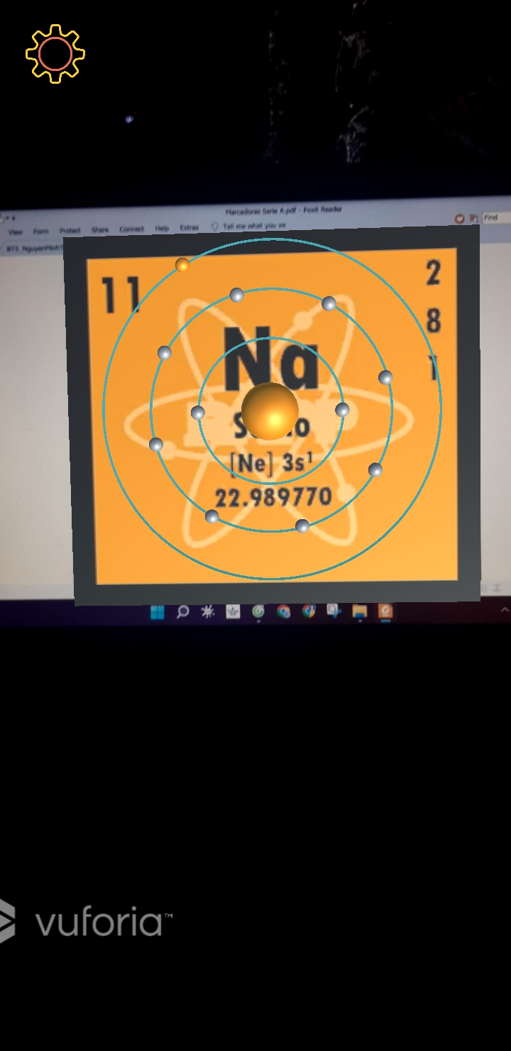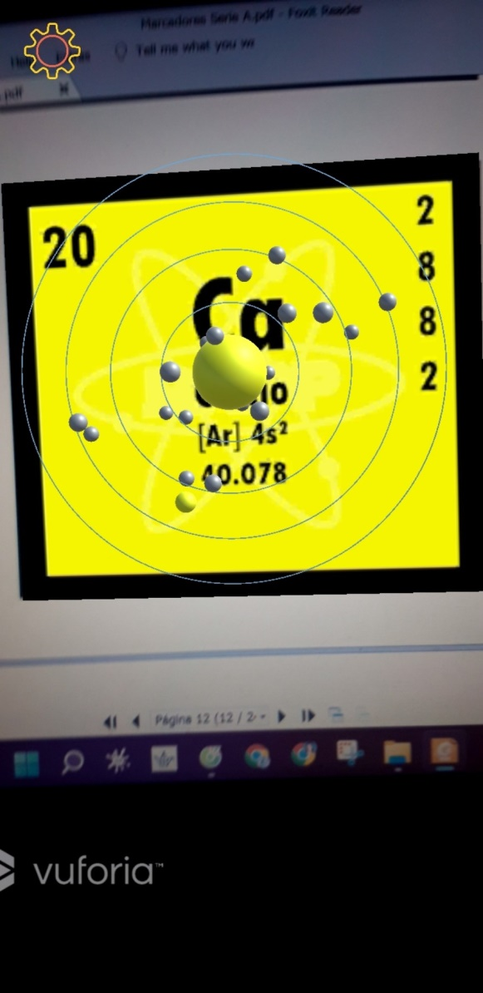

Học sinh trình bày sự phân bố electron: vào các lớp, phân lớp, các lớp

- Na: Lớp 1: 2e, Lớp 2: 8e, Lớp 3: 1e

- Ca: Lớp 1: 2e, Lớp 2: 8e, Lớp 3: 8e, Lớp 4: 2e

**d) Tổ chức thực hiện:**

**Bước 1: Giao nhiệm vụ học tập**

- GV cho học sinh quan sát mô hình Na, Ca qua app AR.

- Chia nhóm: 4 nhóm

+ Nhóm 1, 3: Na

+ Nhóm 2, 4: Ca

**Bước 2: Thực hiện nhiệm vụ**

- Nhóm HS quan sát mô hình, hoạt động nhóm trả lời câu hỏi.

- GV cần quan sát kĩ hoạt động của HS, kịp thời phát hiện những khó khăn, vướng mắc của HS và có giải pháp hỗ trợ hợp lí.

**Bước 3: Báo cáo, thảo luận**

- Nhóm trưởng báo cáo kết quả thực hiện nhiệm vụ học tập.

- HS, nhóm học sinh còn lại bổ sung.

**Bước 4: Kết luận, nhận định**

- Đánh giá:

+ GV đánh giá thông qua quan sát.

+ HS đánh giá đồng đẳng.

- Vì là hoạt động khởi động nên GV chưa chốt kiến thức, mà câu trả lời sẽ được giải đáp ở hoạt động tiếp theo.

**2. Hoạt động 2: Hình thành kiến thức mới**

|  |  |
| --- | --- |
| **Hoạt động 1: Lớp và phân lớp electron**  **Mục tiêu:** Rèn kĩ năng tìm hiểu SGK, liên hệ các bài trước tìm hiểu cấu tạo vỏ nguyên tử. Cách sắp xếp các electron trong vỏ nguyên tử. | |
| **Hoạt động của GV và HS** | **Sản phẩm dự kiến** |
| **Giao nhiệm vụ học tập:**  - Chia nhóm: 4 nhóm.  - Phát phiếu học tập số 1.  **Thực hiện nhiệm vụ:**  - Học sinh hoạt động cá nhân, ghi vào phiếu học tập của mình.  - Hoạt động nhóm: Nhóm trưởng điều hành các thành viên trao đổi, thống nhất ý kiến theo kĩ thuật khăn trải bàn, thư kí ghi vào phiếu học tập chung của nhóm.  - Giáo viên quan sát học sinh, sẵn sàng giúp đỡ học sinh khi cần thiết.  **Báo cáo, thảo luận:**  - Giáo viên yêu cầu nhóm nhanh nhất báo cáo sản phẩm.  - Các nhóm HS còn lại nhận xét, bổ sung, đặt thêm câu hỏi để làm rõ vấn đề.  **Kết luận, nhận định:**  - GV đánh giá thông qua quan sát (bài làm trên phiếu học tập, thảo luận, trình bày), thông qua vấn đáp.  - HS đánh giá đồng đẳng qua nhận xét.  - Giáo viên đánh giá, nhận xét, bổ sung, chốt ý. |  |
| **SẢN PHẨM**  **PHIẾU HỌC TẬP SỐ 1**   |  |  |  |  |  | | --- | --- | --- | --- | --- | | **Phân lớp electron:** Các electron trên một phân lớp có mức năng lượng bằng nhau. | | | | | | Kí hiệu | s | p | d | f | | Số AO | 1 | 3 | 5 | 7 | | Số electron tối đa | 2 | 6 | 10 | 14 | | **Lớp electron:** Các electron trên một lớp có mức năng lượng gần bằng nhau. | | | | | | Lớp | K (n=1) | L (n=2) | M (n=3) | N (n=4) | | Số phân lớp | 1 | 2 | 3 | 4 | | Kí hiệu | 1s | 2s, 2p | 3s, 3p, 3d | 4s, 4p, 4d, 4f | | Số AO | 1 | 4 | 9 | 16 | | Số electron tối đa | 2 | 8 | 18 | 32 | | |
| **Hoạt động 2: Cấu hình electron nguyên tử**  **Mục tiêu:** HS nêu được:  - Thứ tự mức năng lượng của các electron trong nguyên tử.  - Sự phân bố electron trên các phân lớp, lớp và cấu hình electron nguyên tử của 20 nguyên tố đầu tiên.  - Đặc điểm của lớp electron ngoài cùng | |
| **Hoạt động của GV và HS** | **Sản phẩm dự kiến** |
| **Giao nhiệm vụ học tập:**  - Câu 1, 2: HS hoạt động cá nhân tìm hiểu SGK và vận dụng kiến thức đã có của mình để hoàn thành câu hỏi trong phiếu học tập số 2.  - Câu 3: Hoạt động nhóm cá nhân, sau đó hoạt động nhóm: 4 nhóm.  + Nhóm 1, 3: câu a  + Nhóm 2, 4: câu b  **Thực hiện nhiệm vụ:**  - Học sinh hoạt động cá nhân, ghi vào phiếu học tập của mình.  - Hoạt động nhóm: Nhóm trưởng điều hành các thành viên trao đổi, thống nhất ý kiến theo kĩ thuật khăn trải bàn, thư kí ghi vào phiếu học tập chung của nhóm.  - Giáo viên quan sát học sinh, sẵn sàng giúp đỡ học sinh khi cần thiết.  **Báo cáo, thảo luận:**  - Giáo viên yêu cầu học sinh, nhóm nhanh nhất báo cáo sản phẩm.  - Các HS còn lại nhận xét, bổ sung, đặt thêm câu hỏi để làm rõ vấn đề.  **Kết luận, nhận định:**  - GV đánh giá thông qua quan sát (bài làm trên phiếu học tập, thảo luận, trình bày), thông qua vấn đáp.  - HS đánh giá đồng đẳng qua nhận xét.  - Giáo viên đánh giá, nhận xét, bổ sung, chốt ý. | **1. Mức năng lượng được xếp theo thứ tự từ thấp đến cao:**  1s 2s 2p 3s 3p 4s 3d 4p 5s 4d 5p 6s 4f…**…**  **2. Quy ước viết cấu hình electron nguyên tử:**  - Số thứ tự lớp electron: ghi bằng chữ số ( 1, 2, 3…)  - Phân lớp electron: ghi bằng chữ cái thường (s, p, d, f)  - Số electron trong một phân lớp: ghi phía trên, bên phải của phân lớp.  Ví dụ: 2p6  **\* Cách viết cấu hình electron:**  - Viết theo thứ tự mức năng lượng  - Sắp xếp theo thứ tự:  - Lưu ý: Phân lớp đứng trước phải đạt số electron tối đa thì mới phân bố sang phân lớp kế tiếp.  1s2 2s2 2p6 3s2 3p6 4s2 3d10 4p6 5s2…….  **\* Quy tắc biểu diễn cấu hình theo ô orbital**  - Viết cấu hình electron.  - Biểu diễn mỗi AO bằng 1 ô vuông.  - Điền electron vào từng AP, mỗi e biểu diễn bằng 1 mũi tên sao cho:  + Electron phân bố sao cho số e độc thân tối đa.  + Electron đầu tiên mũi tên quay lên, e thứ 2 mũi tên quay xuống.  **3. Cấu hình electron nguyên tử các nguyên tố:**  a) 11Na, 15P, 20Ca  11Na: 1s2 2s2 2p6 3s1    15P: 1s2 2s2 2p63s2 3p3    20Ca: 1s2 2s2 2p6 3s2 3p6 4s2    b) 8O; 10Ne; 12Al  8O: 1s2 2s2 2p4  10Ne: 1s2 2s2 2p6  13Al: 1s2 2s2 2p6 3s2 3p1    **\* Đặc điểm electron lớp ngoài cùng:**   |  |  |  |  |  | | --- | --- | --- | --- | --- | | Số e ngoài cùng | 1, 2, 3 | 4 | 5, 6, 7 | 8 | | Tính chất | Kim loại (trừ H, He, B) | KL hay PK  **(C, Si: PK)** | Phi kim | Khí hiếm (trừ He: 2e) | |

**3. Hoạt động 3: Luyện tập**

**a) Mục tiêu:**

- Củng cố, khắc sâu kiến thức đã học trong bài về sự chuyển động của electron trong nguyên tử, lớp electron và phân lớp electron là gì, cách xác định số electron tối đa trong một phân lớp e và một lớp e.

- Tiếp tục phát triển năng lực: tính toán, sáng tạo, Nội dung HĐ: hoàn thành các câu hỏi/bài tập trong phiếu học tập.

**b) Nội dung:** Trả lời các câu hỏi sau:

**Câu 1:** Phát biểu nào sai?

**A.** Orbital 1s có dạng hình cầu, orbital 2s có dạng hình số tám nổi.

**B.** Trong một nguyên tử, năng lượng của electron thuộc AO 1s thấp hơn năng lượng của electron thuộc AO 2s.

**C.** Trong một nguyên tử, năng lượng của electron thuộc AO 2s thấp hơn năng lượng của electron thuộc AO 2p.

**D.** Trong một nguyên tử, năng lượng của electron thuộc AO 2s gần năng lượng của electron thuộc AO 2p.

**Câu 2:** Cấu hình electron của nguyên tử có Z = 16 là

**A.** 1s2 2s2 2p63s2 3p3. **B.** 1s2 2s2 2p63s2 3p5.

**C.** 1s2 2s2 2p63s2 3p4. **D.** 1s2 2s2 2p53s2 3p4.

**Câu 3:** Nguyên tử nguyên tố X có hai lớp electron, trong đó có một electron độc thân. Vậy X có thể là những nguyên tố nào?

**Câu 4:** Silicon được sử dụng trong nhiều ngành công nghiệp: gốm, men sứ, thủy tinh, luyện thép, vật liệu bán dẫn, …. Hãy biểu diễn cấu hình electron của nguyên tử silicon (Z = 14) theo ô orbital?

**Câu 5:** Chlorine (Z=17) thường được sử dụng để khử trùng nước máy trong sinh hoạt. Viết cấu hình electron của nguyên tử chlorine và cho biết tại sao chlorine là phi kim.

**Câu 6:** Nguyên tố calcium giúp xương chắc, khỏe. Cấu hình electron lớp ngoài cùng của nguyên tử calcium là 4s2. Hãy viết cấu hình electron đầy đủ của nguyên tử calcium và cho biết nguyên tố calcium là kim loại, phi kim hay khí hiếm?

**c) Sản phẩm:**

**Câu 1:** Đáp án C

**Câu 2:** Đáp án D

**Câu 3:** Nguyên tử nguyên tố X có hai lớp electron, trong đó có một electron độc thân. Vậy X có thể là những nguyên tố nào?

X là Li: 1s22s1 và F: 1s22s22p5

**Câu 4:** Silicon được sử dụng trong nhiều ngành công nghiệp: gốm, men sứ, thủy tinh, luyện thép, vật liệu bán dẫn, …. Hãy biểu diễn cấu hình electron của nguyên tử silicon (Z = 14) theo ô orbital?

14Si: 1s2 2s2 2p63s2 3p2

**Câu 5:** Chlorine (Z=17) thường được sử dụng để khử trùng nước máy trong sinh hoạt. Viết cấu hình electron của nguyên tử chlorine và cho biết tại sao chlorine là phi kim.

Cấu hình electron của chlorine: 1s2 2s2 2p63s2 3p5:

Chlorine là phi kim vì có 7 electron lớp ngoài cùng.

**Câu 6:** Nguyên tố calcium giúp xương chắc, khỏe. Cấu hình electron lớp ngoài cùng của nguyên tử calcium là 4s2. Hãy viết cấu hình electron đầy đủ của nguyên tử calcium và cho biết nguyên tố calcium là kim loại, phi kim hay khí hiếm?

Cấu hình electron của calcium là: 1s2 2s2 2p6 3s2 3p6 4s2

Calcium là kim loại vì có 2 electron lớp ngoài cùng.

**d) Tổ chức thực hiện:**

**Giao nhiệm vụ học tập:**

- Tổ chức trò chơi: Nhóm nào nhanh hơn.

- Hoạt động nhóm: 4 nhóm để hoàn thành các bài tập

- GV chiếu bài tập.

**Thực hiện nhiệm vụ:**

- Học sinh hoạt động cá nhân, suy nghĩ.

- Hoạt động nhóm: Nhóm trưởng điều hành các thành viên trao đổi, thống nhất ý kiến theo kĩ thuật khăn trải bàn, thư kí ghi vào phiếu học tập chung của nhóm.

- Giáo viên quan sát học sinh, sẵn sàng giúp đỡ học sinh khi cần thiết.

**Báo cáo, thảo luận:**

- Giáo viên yêu cầu học sinh , nhóm nhanh nhất báo cáo sản phẩm.

- Các HS còn lại nhận xét, bổ sung, đặt thêm câu hỏi để làm rõ vấn đề.

**Kết luận, nhận định:**

- GV đánh giá thông qua quan sát (bài làm trên phiếu học tập, thảo luận, trình bày), thông qua vấn đáp.

- HS đánh giá đồng đẳng qua nhận xét.

- Giáo viên đánh giá, nhận xét, bổ sung, chuẩn hóa kiến thức.

**4. Hoạt động 4: Vận dụng**

**a) Mục tiêu:** giúp HS vận dụng kiến thức đã được học trong bài để giải quyết các câu hỏi, nội dung gắn liền với thực tiễn và mở rộng thêm kiến thức của HS về orbital.

**b) Nội dung:** Trả lời câu hỏi:

Cấu hình electron của ion được thiết lập bằng cách nhận hoặc nhường electron, bắt đầu từ phân lớp ngoài cùng của cấu hình electron nguyên tử tương ứng.

a) Viết cấu hình electron của ion Na+ và ion Cl-.

b) Nguyên tử Cl nhận 1 electron để trở thành ion Cl-, electron này xếp vào AO thuộc phân lớp nào của Cl? AO đó là AO trống, chứa 1 hay 2 electron.

**c) Sản phẩm:**

a) Na (Z = 11) 1s22s22p63s1 ⇒ Na+: 1s22s22p6.

Cl (Z = 17) 1s22s22p63s23p5 ⇒ Cl-: 1s22s22p63s23p6.

b) Nguyên tử Cl nhận 1 electron để trở thành ion Cl-, electron này xếp vào AO thuộc phân lớp p của Cl. AO đó là AO chứa 1 electron.

Cl +1e  → Cl-

**d) Tổ chức thực hiện:** GV hướng dẫn HS về nhà làm và hướng dẫn HS tìm nguồn tài liệu tham khảo qua internet, thư viện….